**Investigación complementaria 1:**

No existe una forma nativa para cargar archivos HTML locales, pero se puede utilizar un truco exportando el código como texto a través de un JS, interpretándolo luego como HTML.

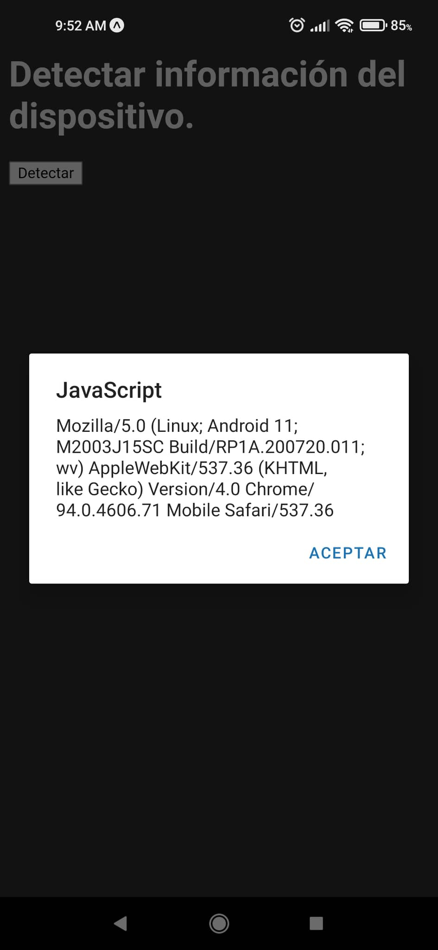En este caso desarrolle una APP que usa el WebView para mostrar las características del navegador que utiliza para interpretar el sitio insertado.